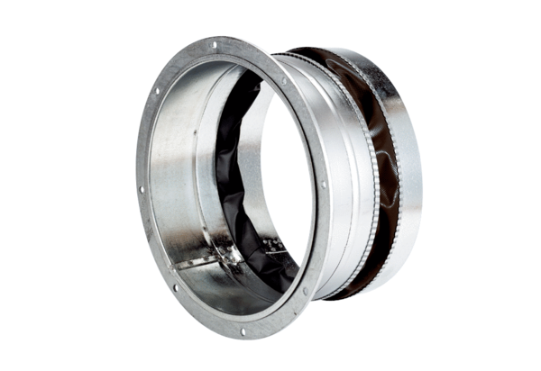Manchette de raccordement flexible ELA 60 ExUnité de conditionnement : 1 pièceGamme: C
Numéro de référence : 0092.0281Fabricant : MAICO

